Examen 1ª evaluación

Pablo Jordá García

**Modelo B**

* Ejercicio 1

1. Π CodC, Capacidad(CERVEZAS)
2. σ Localidad=”Sedientos” (BARES)
3. Π Nombre (σ Sueldo<”100000”(EMPLEADOS))
$Π Nombre (σ CodC=”01” {\left(EMPLEADOS*REPARTO\right)}_{EMP.CodE=REP.CodE})$

4. Y CodE, SUM(Cantidad)(REPARTO)

* Ejercicio 2

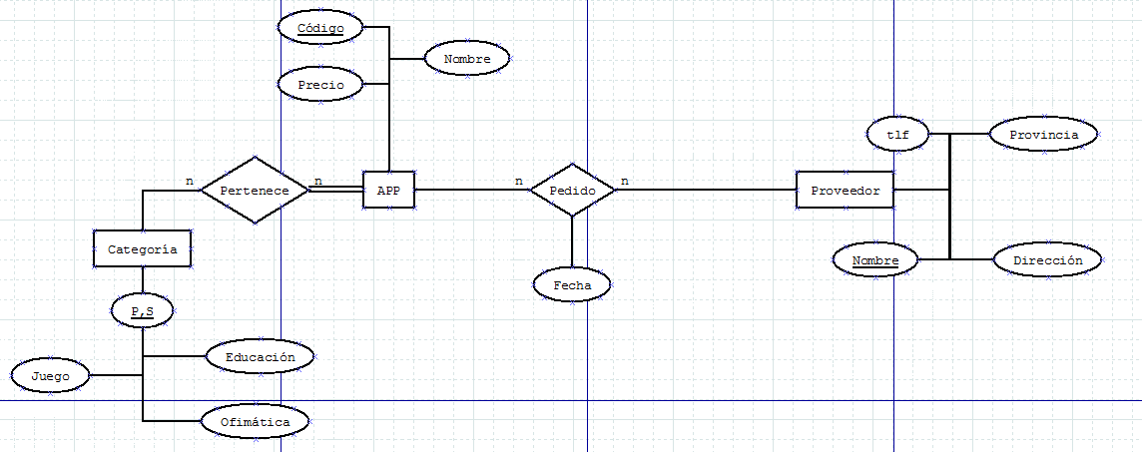

* Ejercicio 3

Es una base de datos de una casa de subastas donde se tienen registros de los productos, el lote y los clientes. De cada producto se tiene un código y se sabe el nombre, la descripción y la foto. Del lote se sabe un número de identificación, la salida, la puja máxima y el tiempo. De cada cliente se tiene el identificador de usuario, el email, el nombre y la clave. Y además, se quiere tener un registro de las pujas por cliente y producto de cada lote y se quiere saber el dia, la hora y la cantidad. Cada producto sólo puede pertenecer a un lote y cada cliente puede pujar a los lotes que quiera.

* Ejercicio 4

1FN

**CICLISTA**

idCiclista

Equipaje

**Bicicleta**

idBicicleta

Fecha fabrica

Color

idCiclista

2FN

**Ciclista**

idCiclista

Equipaje

**Pack**

idCiclista

idBicicleta

**Bicicleta**

idBicicleta

Fecha fabrica

Color

3FN

**Ciclista**

idCiclista

Equipaje

**Pack**

idCiclista

idBicicleta

**Bicicleta**

idBicicleta

Fecha fabrica

**Fecha**

Fecha

Color